MÅL teknik åk 6
Glasögonbågar
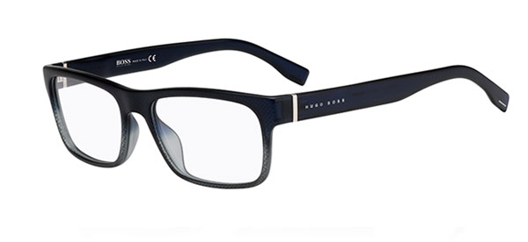
När vi har arbetat med detta arbetsområde ska du:
- identifiera och analysera hur gångjärnet används och fungerar i några tekniska lösningar
- identifiera och analysera hur glasögonbågar är uppbyggda och av vilka material de är gjorda
- utarbeta en idéskiss till glasögonbåge för en målgrupp där gångjärn används för att förbinda delarna i glasögonbågen med varandra
- utforma en modell av glasögonbågen för målgruppen utifrån den valda idéskissen
- använda relevanta ord för att beskriva arbetsprocessen och hur gångjärnsmekanismen i modellen fungerar
- analysera hur glasögon har förändrats över tid
- värdera vilken betydelse glasögon har för människan.

Undervisning
- Gemensamma genomgångar och diskussioner
- Praktiska uppgifter
- Arbete med ämnesspecifika ord och begrepp

Bedömning
- Prov och diskussioner
- Genomförande och dokumentation av praktiska uppgifter

